 | Inbjudan till VINDELNSKYTTET  Söndag 5 november 2023 | 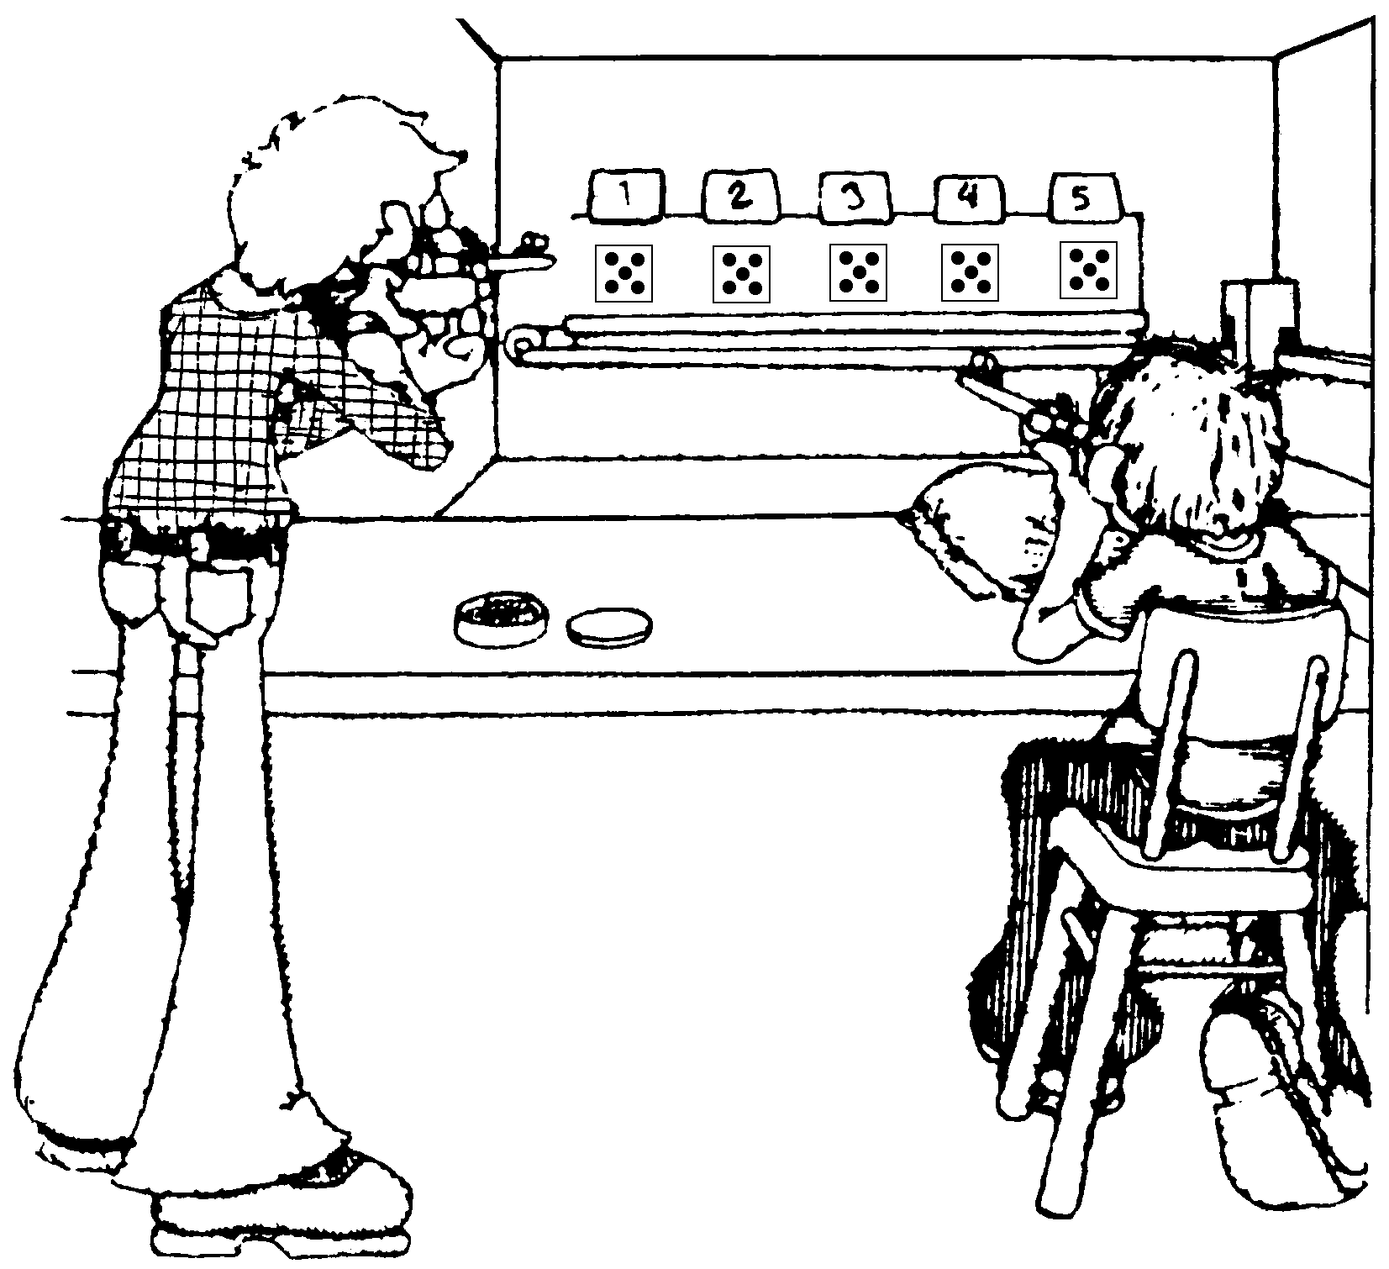

Ramselefors Skytteförening inbjuder samtliga skyttar till luftgevärstävling i Vindelns Skyttehall i Fritidscentrum

Bestämmelser för tävlingen:
Klass Skjutprogram Förtydligande av klass Skjuttid Avgift Testtävling
L 7 40 skott sittande med stöd Skytt född 2015 eller senare 60 min 120 kr
L 9 40 skott sittande med stöd Skytt född 2013 – 2014 60 min 120 kr
L 11 40 skott sittande med stöd Skytt född 2011 – 2012 60 min 120 kr
L 13 40 skott sittande med stöd Skytt född 2009 – 2010 60 min 120 kr
Funk 40 skott sittande med stöd Skytt med funktionshinder 60 min 120 kr
Sittande 40 skott sittande med stöd Skytt född 2008 eller tidigare 60 min 120 kr
Rem 40 skott sittande med remstöd Skytt oavsett ålder 60 min 120 kr

L 13S 40 skott stående Skytt född 2009 eller senare 60 min 120 kr +20 kr
L 15S 40 skott stående Skytt född 2007 – 2008 60 min 120 kr +20 kr
L 17S 40 skott stående Skytt född 2003 – 2006 60 min 120 kr +20 kr
Seniorer 40 skott stående Skytt född 1969 – 2002 60 min 120 kr +20 kr
Veteraner 40 skott stående Skytt född 1968 eller tidigare 60 min 120 kr +20 kr

Program: Förberedelsetid 15 minuter för samtliga klasser
För ståendeklasserna inkluderar denna tid även alla provskott!
Heltalstolkning, med särskiljning på tioettor och 10-skottserier bakifrån
Tävlingen skjuts på elektroniska tavlor, Megalink
Hjälp tillåten av ledare eller förälder för yngre klasser samt klass Funk
Deltagare får dubbelstarta för att kunna skjuta både sittande och stående

Prisutdelning Priser kommer att delas ut till samtliga deltagare i de yngsta sittandeklasserna (L 7 – L 13, Funk) samt till de främsta i övriga klasser

Servering Varm korv, smörgåsar, kaffe, te, läsk, godis mm i cafeterian

Avgifter Inbetalas till Ramselefors Skytteförening, bankgiro 5350 – 7406 i samband med anmälan

Föranmälan Skall vara oss tillhanda senast söndag den 29 oktober kl 19:00 på bifogad blankett eller via
e-post till ramselefors@hotmail.com innehållande motsvarande uppgifter

Starttider Publiceras på www.ac-skytte.com

Övrigt Inbjudan, anmälningsblankett, startlista, bilder samt resultat publiceras på www.ac-skytte.com
Med tanke på alla smittsamma sjukdomar vill vi att du stannar hemma om du har några symptom!

Upplysningar Lars Nordvall, 070 - 628 77 92

Extra bestämmelser för testtävlingen:

Program 60 skott med decimaltolkning för samtliga klasser
Förberedelse- och provskottstid 15 min. Skjuttid 1 tim 15 min

Klasser Herrar, Herrjuniorer, Damer, Damjuniorer

Priser Inga extra priser för testtävlingen delas ut

Välkomna till Vindeln!

Ramselefors Skytteförening

ANMÄLNINGSBLANKETT TILL VINDELNSKYTTET

Nationell och testtävling i luftgevär, söndag 5 november 2023
OBS! Anmälan skall vara oss tillhanda senast söndag den 29 oktober kl 19:00!

Klass |  |  | Anmälan till
Nationellt | Testtävling | Namn | Nationellt  (120 kr) | Testtävling  (+20 kr) | Önskemål

OBS! Alla skyttar deltar i den nationella tävlingen. För de skyttar som vill skjuta ytterligare 20 skott för att delta i testtävlingen enligt det internationella programmet tillkommer 20 kr i startavgift, dvs totalt 140 kr

AVGIFTER: = SUMMA: kronor. Anmälningsavgifterna insättes på Ramselefors bankgiro 5350 - 7406
Anmälningslistan insändes till: Startlistan skall återsändas till:
Ramselefors Skytteförening Förening:
c/o Lars Nordvall Kontaktperson:
Tråggränd 18 Telefon:
906 26 Umeå E-postadress:
Telefon: 070 – 628 77 92
E-postadress: ramselefors@hotmail.com

